Диета при стрессе))
Для поддержания хорошего настроения можно использовать следующие продукты:
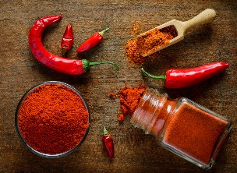
Паприка. Чем острее, тем лучше. Ароматические вещества способствуют выделению «гормона счастья» — эндорфина.
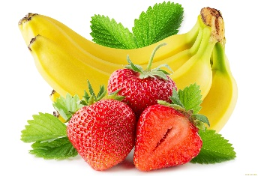
Клубника. Очень вкусна, и к тому же она быстро нейтрализует отрицательные эмоции.
Бананы содержат серотонин — вещество, необходимое мозгу, чтобы тот просигнализировал: «Вы счастливы!»
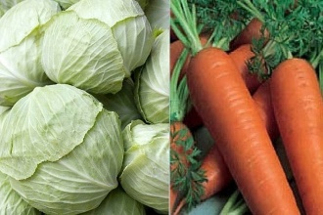
Капуста снимает нервозность, так как снижает активность щитовидной железы.
Морковь помогает быстрее заучивать тексты наизусть, поскольку очень активно стимулирует обмен веществ в мозге и во всем организме.
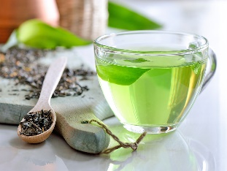
Репчатый лук помогает при умственном переутомлении или психической усталости
Зеленый чай. Вещества, находящиеся в зеленом чае, способны улучшать функции мозга.

Настроиться на экзамен помогут
формулы аутотренинга:
Я могу наслаждаться каждым днем своей жизни, даже если впереди меня ждет экзамен. Экзамен – лишь только часть моей жизни
Сейчас я чувствую себя намного лучше, чем могло бы быть, если бы я не занимался саморегуляцией
Я умею полностью расслабиться, а потом быстро собраться
Я могу управлять своими внутренними ощущениями
Я спокоен и сосредоточен
Я справлюсь с напряжением в любой момент, когда пожелаю
Чтобы не случилось, я сделаю все от меня зависящее, чтобы достичь желаемого
Я твердо уверен, что у меня все будет хорошо, и я успешно сдам экзамены.
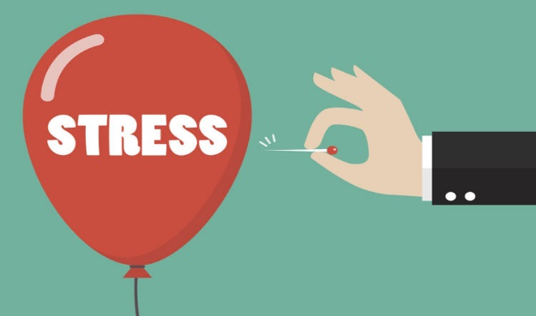

Муниципальное бюджетное общеобразовательное учреждение
Костромского муниципального района «Шунгенская средняя школа имени
Героя Советского Союза Г. И. Гузанова»

Памятка для выпускников
«СТРЕССУ НЕТ»
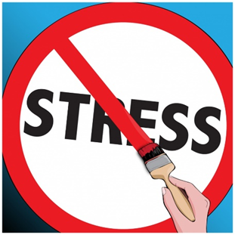

Разработала буклет:
ученица 10 класса
Малинина Арина

2023-2024 учебный год
Скажем стрессу: «НЕТ!»
Предэкзаменационный стресс занимает одно из первых мест среди причин психологического стресса у выпускников. Сдача выпускных экзаменов становится травмирующим фактором, негативно влияющим на здоровье выпускников.
10 способов: как уберечься от предэкзаменационного стресса
№1 Не создавайте вокруг экзамена ажиотаж
№2 Соберите всю важную информацию о порядке проведения экзамена
№3 Не общайтесь с пессимистически настроенными людьми
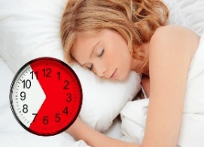
№4Высыпайтесь! в среднем человеку нужно 7-8 часов сна в сутки
№5Не ешьте на ходу: завтрак обед, ужин должны стать приятным временем отдыха
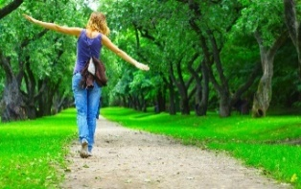
№6 Дышите свежим воздухом, прогуляйтесь в свободное время
№7Обращайте внимание на физическую активность, она помогает мышцам расслабиться
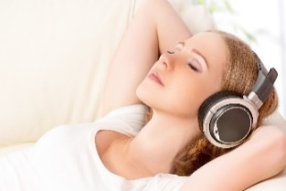
№8 Слушайте расслабляющую музыку №9Используйте техники релаксации
№10 Сосредоточьтесь на позитивных мыслях, чаще говорите:
«У меня всё получится!»
Дыхательная релаксация
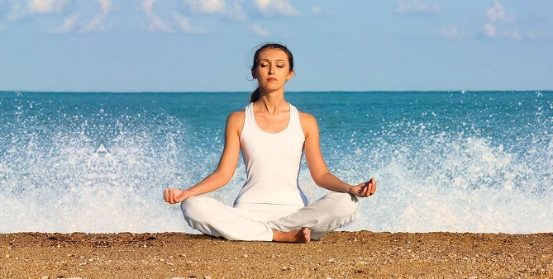
Успокаивающая техника дыхания: Медленный вдох на 4 счета. Задерживание дыхания на 4 счета. Выдох на 4 счета. Повторяем несколько раз.
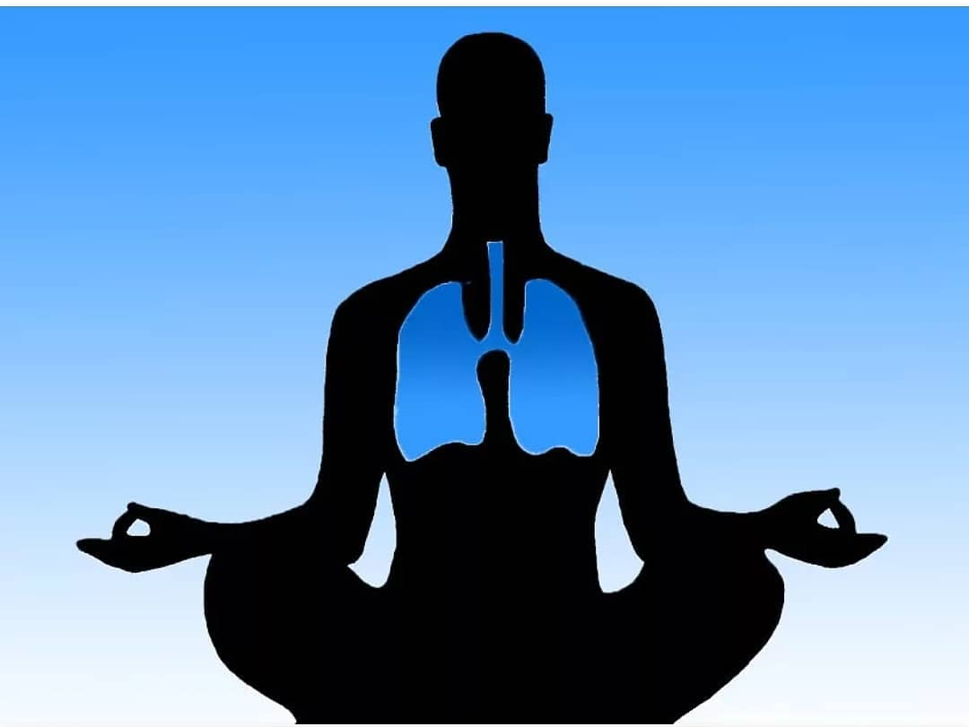
Расслабляющая техника дыхания:
Выдох в два раза длиннее, чем вдох. Например, делаем вдох на 4 счета, выдыхаем на 8.
Активизирующее дыхание:
Чтобы собраться и сконцентрироваться, нужно выполнять технику в другой последовательности – замедленный вдох и резкий выдох.
Мобилизующее дыхание: Выдохнуть воздух из легких, затем сделать вдох, задержать дыхание на 2 секунды, выдох — такой же продолжительности, как вдох.

Мышечная релаксация 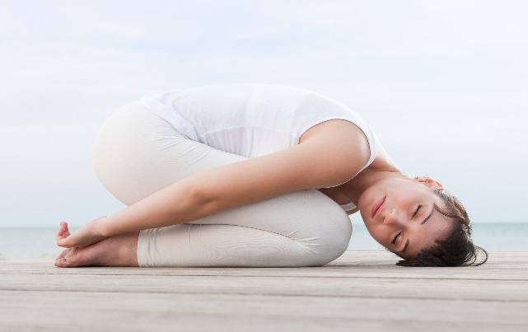
Техника основывается на простом физиологическом факте: после напряжения любой мышцы начинается период ее автоматического расслабления. Чтобы добиться глубокой расслабленности тела, нужно сначала на 10-15 сек сильно напрячь мышцы, а затем в течение 15-20 сек сконцентрироваться на возникшем чувстве расслабления в них.
Руки. Максимально плотно и сильно сожмите руку. Вы должны почувствовать напряжение в кисти и предплечье. Расслабьте руку на выдохе, концентрируясь на возникающем чувстве облегчения. То же самое повторите для другой руки.
Ноги. Напрягите передние и задние мышцы бедра, держа колено в напряжённом полусогнутом положении. Максимально потяните на себя ступню и разогните пальцы. Вытяните голеностопный сустав и сожмите пальцы ступни.
Грудь. Сделайте глубокий вдох и задержите дыхание на несколько секунд, затем расслабьтесь и вернитесь к нормальному дыханию.

